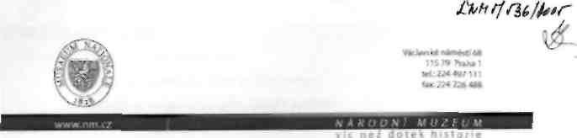
2005 -08- 11
Praha 5. 8. 2005
Č.j.:1276/2005-ŘNM
Zpracoval: dr. Stehlík, Ing. Trsková
Zásady nro podávání a administraci grantů EU
Vzhledem k tomu, že Národní muzeum začalo využívat možností financování z grantových
projektů Evropské unie, vydávám tato základní pravidla pro granty EU.
Vzhledem k charakteru dotyčných grantových programů, jejich pravidlům a nastavení musí
být granty EU komunikovány především s právním oddělením Národního muzea
a dále s odborem EPN .
I. Podání grantu
Odbor EPN musí být před podáním žádosti o grant seznámen:
a. s procentem podílu NM na grantu
b. s rozpočtem podávaného grantu
c. s návrhem krytí podílu NM z konkrétních položek rozpočtu NM
d. s dalšími smluvními podmínkami
c. s podmínkami vyúčtování
II. Přidělení grantu
Finanční účtárna musí být v případě přidělení grantu seznámena:
a. s návrhem smlouvy (v českém jazyce), smlouva musí projít i právním
oddělením
b. s definitivním rozpočtem projektu (v české jazyce)
1
III. Podpis smlouvy
Finanční účtárně musí být postoupeny:
a. podepsaná platná smlouva (také v češtině)
b. definitivní rozpočet projektu (také v češtině)
IV. Řešení grantu
Řešitel projektu připraví ve spolupráci s odborem EPN
a. plán čerpání prostředků, včetně podílu NM
b. způsob vyúčtování grantu
Zásady vstupují v platnost dnem podpisu.
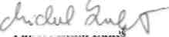
PhDr. Michal Lukeš
Generální ředitel

